Burndown Chart — Sprint 2
Proyecto | EvangelicApp — Plataforma de gestión para iglesias evangélicas de Chile
Documento | S2-04 — Burndown Chart — Sprint 2
Marco de trabajo | Scrum
Sprint / Fase | Sprint 2 · S7–S8 (cerrado)
Fecha | 02-10-2026
Versión | 1.3
Autor | Matías Cofré (Developer)

Trabajo total planificado: 55 h en 10 días hábiles. Gráfico final al cierre del 02-10-2026.
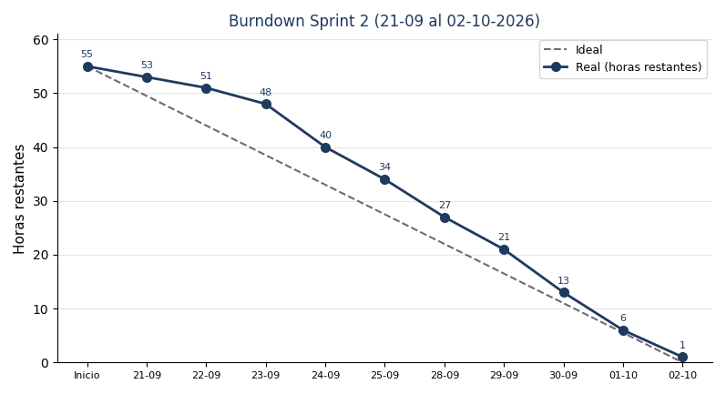
Horas de trabajo restantes al cierre de cada día hábil vs. línea ideal
Día | Inicio | 21-09 | 22-09 | 23-09 | 24-09 | 25-09 | 28-09 | 29-09 | 30-09 | 01-10 | 02-10
Horas restantes | 55 | 53 | 51 | 48 | 40 | 34 | 27 | 21 | 13 | 6 | 1

Análisis
- El sprint cerró con 1 h sin quemar: la prueba de envío real de T2.8, que dependía de que Meta aprobara la plantilla (IMP-09). Esa hora vuelve al Product Backlog con HU-05.
- La primera semana quedó ~6,5 h atrás de la línea ideal por IMP-07. La revisión acordada para el 29-09 mostró una brecha de 5 h, así que T2.13 se mantuvo en el sprint, y el atraso se recuperó con el corte del login (8 h el 30-09).
- El último día se cerraron T2.12 (README y auth-cookies.md) y T2.14 (Review, Retrospective y Release v1.2.0).
- Velocidad del sprint: 18 de 26 puntos comprometidos (69%). HU-05 (8 pts) no cumplió la Definition of Done.

